PREPARER LE RETOUR DES ELEVES EN ETABLISSEMENT
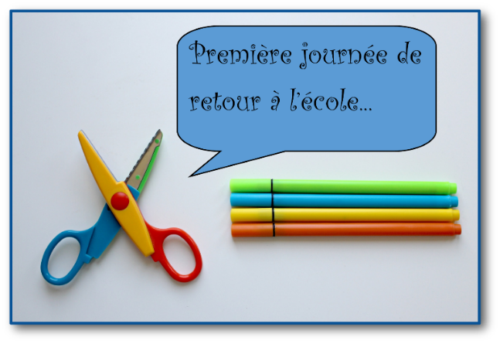
Quelques conseils pour vous accompagner pour cette première journée des élèves… et les suivantes !
Ce document pourra vous aider à prendre en main et à explorer les ressources du padlet.
Tous les textes officiels, les activités, les documents pour l’accompagnement tant pour les enseignants, pour les élèves sont sur le padlet Préparer le retour en établissement ou en lien direct sur ce document.
Avant toute chose, trois supports importants :
- Une check-list transmise par la circonscription Dijon Est pour vous aider à ne rien oublier pour la reprise (reprend tous les points essentiels du protocole sanitaire ministériel).
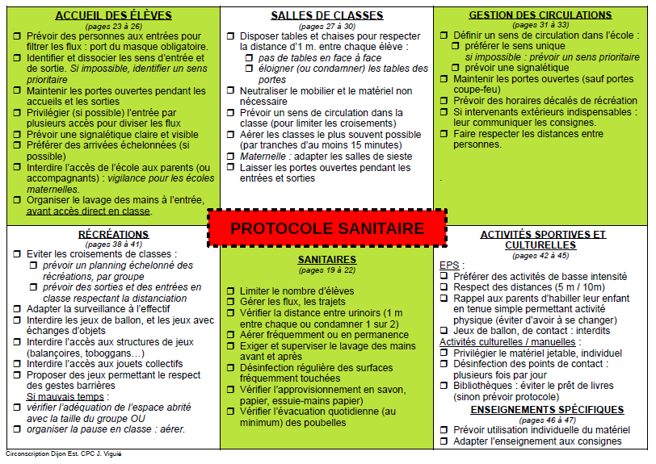
- Comment les élèves ont-ils vécu le confinement ? Dans quel état d’esprit vont-ils revenir ?
Voici une vidéo qui peut vous éclairer, avec une orientation spécifique TSA mais pour laquelle de nombreux points concernent tous les élèves.
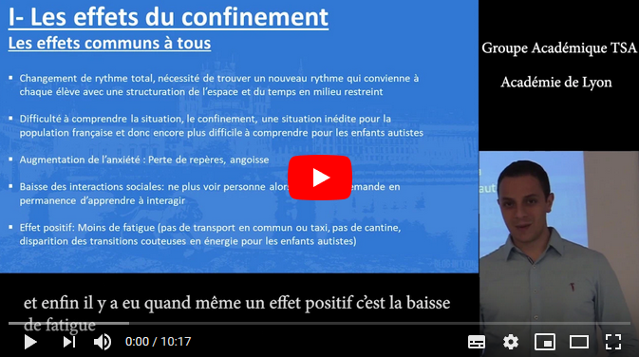
- Pour que vos élèves vous reconnaissent et pour que les élèves se reconnaissent entre eux au cas où ils porteraient un masque, une étiquette c’est bien moi !
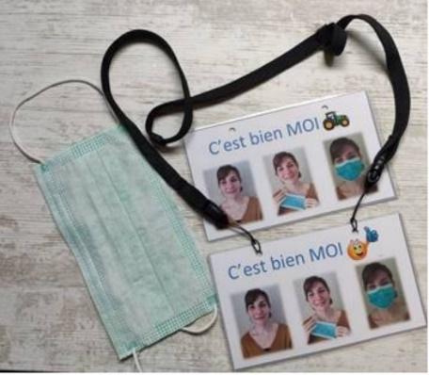
COMMENT PREPARER LE RETOUR DES ELEVES
EN ADEQUATION AVEC LE PROTOCOLE SANITAIRE.

La situation sanitaire du pays, liée au coronavirus Covid-19, a conduit à la fermeture des écoles, collèges et lycées depuis le 16 mars 2020. Une continuité pédagogique à distance a été mise en place et a permis de maintenir un contact régulier entre les professeurs et la très grande majorité des élèves.

Dans le cadre de la stratégie de déconfinement, il a été décidé d’ouvrir les écoles, progressivement, à partir du 11 mai 2020 et dans le strict respect des prescriptions émises par les autorités sanitaires. Des guides précisent les modalités pratiques de réouverture et de fonctionnement des établissements scolaires https://www.education.gouv.fr/coronavirus-covid-19-reouverture-des-ecoles-colleges-et-lycees-303546 et des établissements médico sociaux en accueil de jour en externats https://solidarites-sante.gouv.fr/IMG/pdf/reprise-activite-externats-medico-sociaux.pdf après la période de confinement dans le respect des prescriptions émises par les autorités sanitaires.

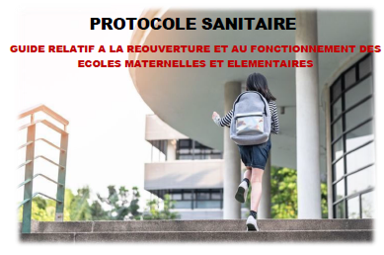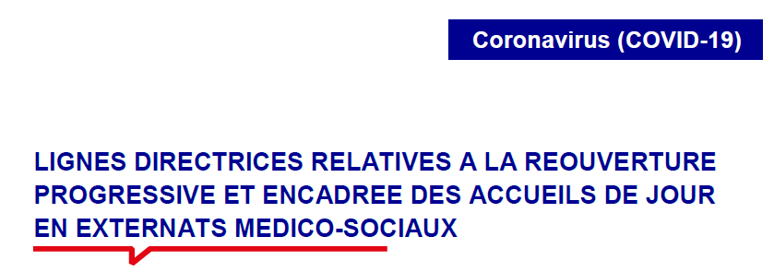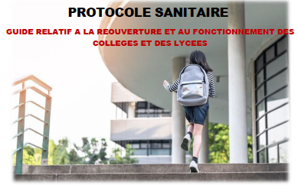

Ce document tente d’apporter des pistes d’adaptations pédagogiques en adéquation avec le protocole sanitaire.

- Maintenir de la distanciation physique

- Appliquer les gestes barrière

- Limiter le brassage des élèves

- Assurer le nettoyage et la désinfection des locaux et matériels

- Former, informer et communiquer

Les matériels pédagogiques et les objets manipulés par les élèves ou les personnels pourront être désinfectés après utilisation par le biais de lingettes désinfectantes conformes à la norme citée dans le protocole sanitaire.

APPLIQUER LES GESTES BARRIERES
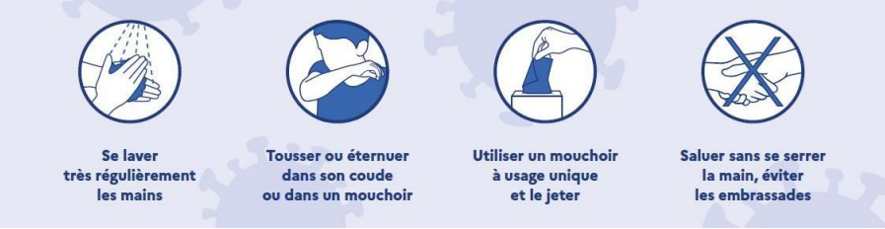

ASTUCES POUR PREVOIR DU MATERIEL PERSONNEL ET NOMINATIF

- PATE A MODELER
On pourra fabriquer de la pâte à modeler et la répartir entre les élèves pour que chacun dispose d’un morceau personnel.

Recette de la pâte à modeler  https://www.750g.com/comment-faire-de-la-pate-a-modeler-r200172.htm | 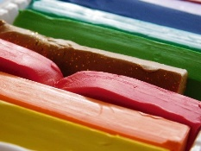

Astuce supplémentaire :
A la place du colorant alimentaire, on pourra mettre quelques gouttes de peinture.
On peut aussi ajouter des paillettes à la pâte à modeler !

Fiche atelier en autonomie :
On pourra prévoir d’imprimer des fiches d’atelier pâte à modeler en autonomie (fiche plastifiée nominative ou désinfectée à la lingette en fin de journée avant changement d’utilisateur)
https://www.lamaternelledewendy.fr/fiches-pour-les-ateliers-pate-a-modeler-en-autonomie/

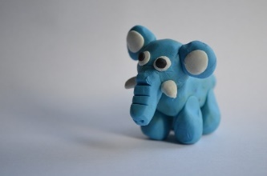

- BOITE DE RANGEMENT PERSONNELLE

On pourra solliciter les familles (et compléter si besoin) pour apporter une boite de chaussures vide ou un carton qui permettra à l’enfant de ranger son matériel personnel :

- Doudou  - Un objet transitionnel (photo de famille, tissu parfumé…) pour faciliter la séparation après une grande période de confinement en famille (cet objet restera à l’école jusqu’à début juillet)  - Boite de mouchoirs  - Trousse, crayons  - Feuilles  - Bouteille d’eau  - Masque (fourni par les parents s’ils le souhaitent)  - … | 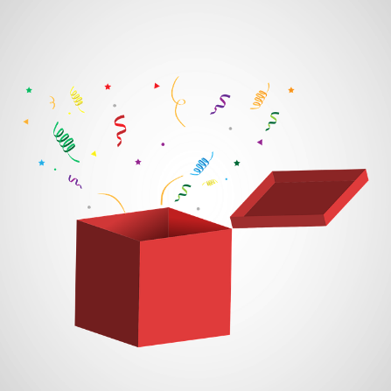

Le carton sera inscrit au nom de l’élève et/ou avec gommette ou signe distinctif pour le repérer aisément.
LIMITER LE BRASSAGE DES ELEVES

En classe

- Tables élèves nominatives. Les chaises des tables non utilisées seront déplacées (empilées, identifiées par une couleur de groupe d'élèves...)

- Matérialiser des espaces de circulation pour éviter les croisements dans la classe. Ce marquage pourra être fait directement au sol à l’aide de scotch d’électricien ou scotch de peintre (possibilité de couleurs différentes). On pourra y ajouter des pictogrammes ou supports visuels qui seront fixés au sol avec du film transparent autocollant (servant à couvrir les livres).
Le marquage ainsi réalisé pourra perdurer plusieurs mois et résistera au lavage du sol.

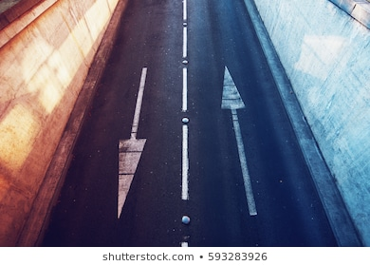

On pourra mettre en place des règles nouvelles de circulation : du dernier au 1er rang, la rangée vers la porte de sortie en priorité qui n'est pas forcement la même selon le sens de circulation...

Tous ces changements de fonctionnement peuvent être expliqués ou proposés "en situation problème aux élèves". Une réflexion peut être faite à partir de la 1ère entrée en classe du matin très différentes des habitudes anciennes de classe : pourquoi, quels liens avec les mesures barrières ? Comment allons-nous faire pour sortir en récréation ou à la cantine ?...

Une proposition d’organisation de salle de classe (à adapter aux locaux en respectant les conditions du protocole sanitaire)
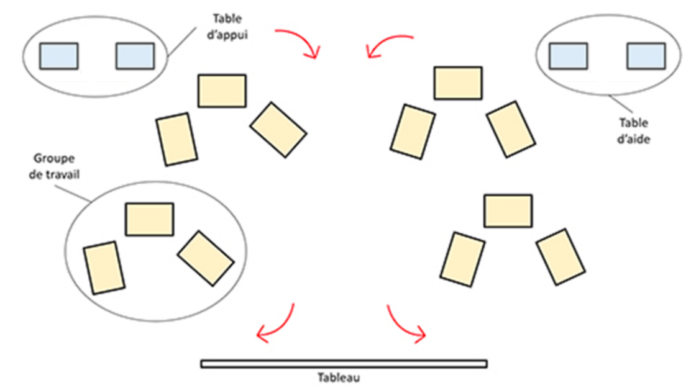
La disposition géographique des tables et des chaises semble avoir besoin de répondre à trois nécessités : favoriser plusieurs formes de coopération, autoriser quelques déplacements (pour rencontrer un camarade ou l’enseignant) et réduire les croisements entre enfants.
La proposition ci-dessous présente des petits groupes de trois élèves, avec des tables espacées au moins d’un mètre et disposées de telle sorte que chacun peut travailler seul, échanger avec ses partenaires, avoir accès aux informations projetées sur le tableau.
Les élèves peuvent se déplacer pour se rendre à deux tables d’aides qui seront espacées d’1m50 (peuvent être réservées à des coopérations ponctuelles, l’aidant et l’aidé s’y retrouvant pour échanger discrètement), SANS ECHANGE DE DOCUMENTS NI MATERIEL. L’enseignant devra alors passer une lingette sur les tables que les élèves viennent de quitter.

Il est possible également d’avoir un espace d’appui (deux tables espacées d’1m50) qui correspondant à l’endroit où l’enseignant se trouve lorsqu’il préfère ne pas circuler parmi les élèves, selon un chemin qui sépare les entrées et les sorties des groupes (marqué au sol au moyen de scotch de couleur).
D’après Sylvain Connac

LIMITER LA CIRCULATION DE MATERIEL

Entre la maison et l’école

- Limiter au maximum la circulation d’objets et de supports entre l’école et la maison.
Pour cela, les fiches, cahiers, classeurs, manuels et livres utilisés en classe pourront rester dans le bac de l’élève jusqu’à la fin de l’année scolaire.
Certaines adaptations pédagogiques sont possibles comme venir à l’école sans cartable mais juste avec un petit sac pour sa bouteille d’eau, son doudou… Cela doit être décidé en équipe.
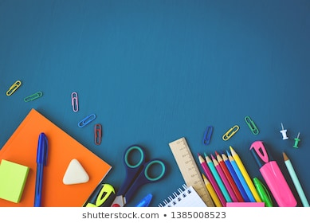

ACTIVITES POUVANT ETRE REALISEES SANS MATERIEL

- RITUELS
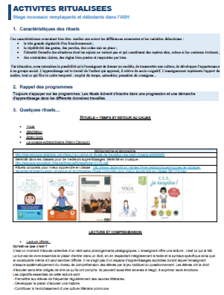
Le choix ou la mise en œuvre pédagogique du ou des rituels doit être fait en adéquation avec le respect strict du protocole sanitaire (exemple : pas de cartes à échanger entre élèves, pas de petits papiers à piocher par les élèves)
- TRAVAIL SUR LES INFERENCES
Dans le respect des gestes barrières, 2 options possibles :
- L’enseignant garde les fiches inférences ou elles sont projetées pour les classes équipées de matériel le permettant.
- Chaque élève reçoit une enveloppe avec quelques devinettes, c’est donc lui le gardien de ces énigmes qu’il fera deviner aux autres en gardant les supports pour lui.
L'enseignant note les propositions au fur et à mesure au tableau lors de la mise en commun pour correction et validation des stratégies.

EN MATERNELLE
Qui … ? http://ekladata.com/lLn0drTFaUWGA735X0cnLsEYnaY/faire-des-inferences-qui.pdf

Où… ? http://ekladata.com/KzvKjnsE5UTEfd3oeNUffvP5IVI/faire-des-inferences-ou.pdf

Les animaux https://drive.google.com/file/d/18mz7HElSIx0l4xUWXPUsKZHq2rd_SUg6/view

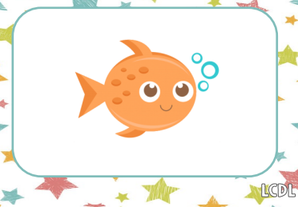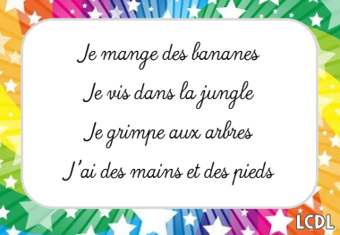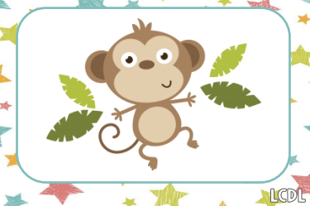

CYCLE 2
Un mot pour un autre
http://cycle2.orpheecole.com/2013/09/lexique-cycle-2-les-rituels-devinettes-un-mot-pour-un-autre/#lightbox[4429]/0/

http://www.christallecole.com/mes-cartes-inferences-a125643034

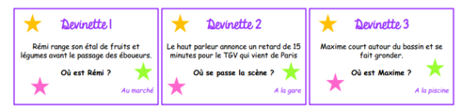

CYCLE 3  https://cenicienta.fr/petits-papiers-inferences/ | 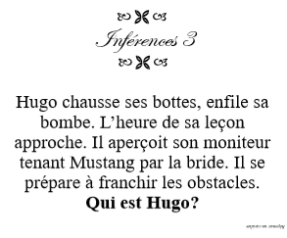

COMMENT PLANIFIER et CONSTRUIRE LES JOURNEES DE CLASSE ?
EN ADEQUATION AVEC LE PROTOCOLE SANITAIRE.

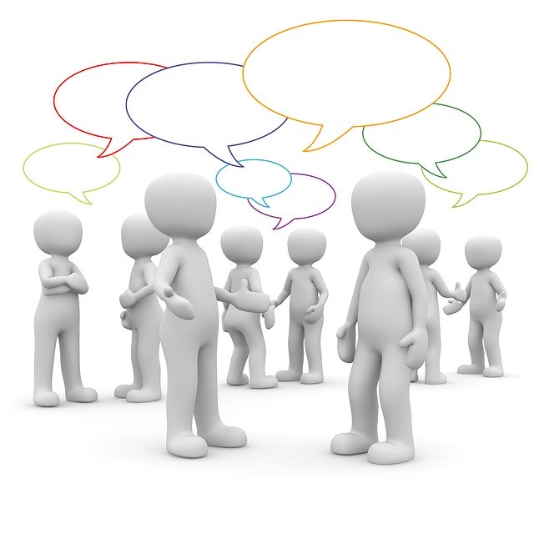
Voici une idée d’organisation, qui reste à adapter à vos locaux, à vos envies et attentes, au nombre d’élèves présents et au type de public accueilli... tout en respectant à chaque minute le protocole sanitaire !!!

Exemple d’emploi du temps à distribuer aux élèves
 | LUNDI | MARDI
8h50 | Accueil | Accueil
9h05 | 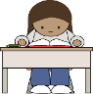 Découvrir son nouvel environnement en classe | 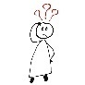Rituel « Qui suis-je ? »
9h20 | 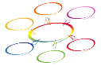Création d’un affichage « comment vivre ensemble ce retour à l’école ? » | Conseil coopératif
9h40 | 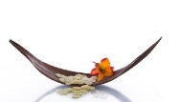Relaxation | 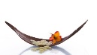Relaxation
9h50 | FRANÇAIS  Lecture/écriture et compréhension  La sortie au zoo de Friot | FRANÇAIS  Lecture/écriture et compréhension  La sortie au zoo de Friot
10h20 | 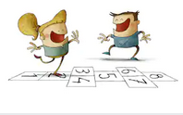Récréation
10h45 | Pause bien-être | Pause bien-être
11h00 | 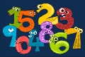MATHEMATIQUES  Exercices 2 et 5 page 85 | MATHEMATIQUES  Fiche géométrie plan de travail
11h30  11h50 | 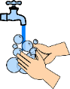sortie
REPAS
13h50 | Accueil | Accueil
14h10 | EPS | 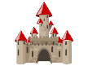 Histoire-géographie  Découverte du monde
14h40 | 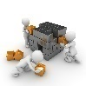Calcul mental | 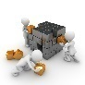Résolution de problèmes/ géométrie
14h55 | Récréation
15h15 | anglais | 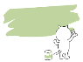Education artistique
15h45 | Pause bien-être | Pause bien-être
16h00 | 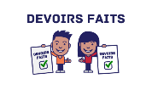Devoirs et reprise des notions abordées dans la journée
16h30  16h50 | 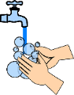sortie
Les plages d’EPS, Histoire, maths et français…peuvent être déplacées !

activités | Durée  (à titre indicatif) | 1er jour  Mise en œuvre  Contenu(s) | Après le 1er jour….
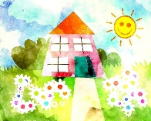  Accueil | 15 min | Lavage des mains  Voir sur padlet  - Comptine possible  - Chanson  - Oraliser chaque étape | Avant chaque entrée en classe  A chaque mouchage de nez  Après chaque passage aux toilettes…  Se référer à la fiche thématique « Accueil des élèves»
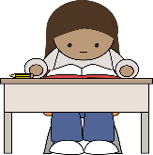  Découvrir son nouvel environnement en classe et la nouvelle manière de travailler en classe | 15 min | Faire asseoir les élèves à une place attitrée et les laisser exprimer sur les changements, sur l’absence de certains élèves, sur les pourquoi et comment ?....  Faire une météo des émotions (météo gestuelle) et faire verbaliser sur ce retour (questions orientées vers le futur pour éviter les retours difficiles à gérer).  Comment allons-nous organiser la mise au travail maintenant ?  Choisir un des thèmes au choix, les autres thèmes pourront être abordés les jours suivant en conseil coopératif :  → aménagement des espaces  Comparer des photos avant et après avoir mis la signalisation : reconnaître l’endroit, trouver les différences et expliquer les pancartes ou autres signalisations  → revenir sur le déroulement classique d’une journée pour identifier ce que l’on peut garder, supprimer ou aménager :  - dans les habitudes de la classe (ex: le tableau des responsabilités, le rendu du travail, les rituels, activité par activité pour le matériel….)  - durant la récréation  - selon les disciplines  Possibilités de proposer des situations fictives à valider ou non et pourquoi en fonction des gestes barrières. Ex: j’utilise des cubes pour faire une opération,  - durant la restauration scolaire : photos de l’installation en amont | Accueil du matin :  - météo des émotions  - mettre des photos des élèves absents et expliquer le choix du retour échelonné.  - mettre en place des correspondances entre présents et absents.  Remplacer ensuite par un rituel du matin  Qui suis-je ?  L’enseignant aura préparé une description orale/écrite (puis un support visuel) d’une personnalité qui aura été mentionnée dans l’actualité LA VEILLE.  Pour les plus jeunes, un personnage d’album lu dans l’année.  Retracer ainsi un fil conducteur de la reprise….  Pour les CM2 : cela peut être une description d’un des personnels du collège (Cette reprise peut ainsi s’appeler : EN ROUTE POUR LA 6ème !!!)
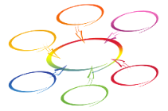  Création d’un affichage « comment vivre ensemble ce retour à l’école ? » | 20 min | Explication des consignes du vivre ensemble à ce retour.  - Créer un affichage avec élèves (possibilité de le créer sur TBI ⇒ penser à l’imprimer et à l’afficher dans tous les lieux de vie (classe, toilettes, récréation réfectoire si réouverture, couloirs) pour instaurer le respect des 5 fondamentaux de la vie en collectivité : Maintenir de la distanciation physique  - D’autres possibilités pour faire apprendre les gestes barrières aux élèves : document « affiches et scénarios »  Rappel des fondamentaux  - Maintenir de la distanciation physique  - Appliquer les gestes barrière  - Limiter le brassage des élèves  - Assurer le nettoyage et la désinfection des locaux et matériels  - Former, informer et communiquer  -comment avons-nous pu garder contact durant cette période: transmission du travail et retour.  reprendre en classe page 22 du document de l’IREPS de Bretagne.  PADLET : vidéo sur lavage mains  Gestes barrière  + vidéo sur les gestes simples pour se protéger et protéger les autres | Rappel des gestes barrières lus par un élève.  Proposer un conseil coopératif (un élève est président, l’enseignant secrétaire) et on discute des journées de classe passées et du respect des gestes barrières et de ce qui peut être mis en place pour améliorer.  Permettre ainsi l’implication des élèves favorisera leur adhésion et le respect des gestes barrière pour le bien-être de tous.  Ou  Atelier philo à partir d’une vidéo sur le coronavirus, une chanson, une affiche, un mini-album en photos…
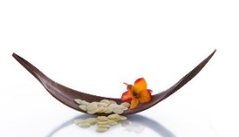Relaxation | 10 min | Quelques outils :  - Cohérence cardiaque  - Toutes publications : 1, 2, 3 je respire, Calme et attentif comme une grenouille, musique relaxante…  - Ecoute d’une histoire  - Du yoga pour les enfants (choisir les postures à privilégier à sa place, en écartant juste sa chaise afin de toujours respecter l’utilisation de son matériel et du 1 m de distance)  - Le voyage musical : écoute d’une musique courte et demandez, faire écrire ou dessiner ce à quoi l’enfant à penser. Faire échanger ensuite les élèves sur leurs projections et sur leurs émotions. Ressources musicales disponibles directement sur le padlet de Mme GOXE, CPD éducation musicale ⇒ ici  - automassages  - Tous les outils que vous utilisez habituellement pour vos temps de retour au calme  A poursuivre tous les matins, ces temps de relaxation pourront être placés à tout moment opportun en classe en répondant aux besoins des élèves
FRANÇAIS  Lecture/écriture et compréhension | 30 min | Retour sur le confinement  Deux documents proposés (au choix) :  - Voir une fiche élève proposée (en format modifiable ou pdf) qui peut également servir de support oral.  Privilégier la libre parole, les échanges, afin que chaque enfant puisse décharger « son bagage émotionnel » en lien avec cette période si particulière.  Pour gérer les "débordements émotionnels, prévenir l’élève que l’enseignant lui accordera un temps individuel dans la cour ou en classe pour revenir sur on besoin de parler.  - blason: ce qui m’a manqué durant le déconfinement, ce qui m’a plus…. reprendre en classe page 26 du document de l’IREPS de Bretagne. | Quelques rituels proposés :  - Inférences (voir la rubrique « se préparer à la reprise » p. 6)  - Jogging d’écriture  - La phrase du jour (orale ou écrite)  Lecture  Texte, manuel, livre (attention livre et manuels seront gardés par l’élève jusqu’à la fin de l’année)  Pour ce deuxième jour, possibilité de lire une BD ou un texte sur ce qu’est le coronavirus (après un recueil de leurs conceptions initiales)  sur Padlet _ rubrique « apprendre à vivre avec les gestes barrière: comment les présenter de façon générale? »  Compréhension/production écrite  Ecrite, orale  La feuille doit rester à l’élève. Pas de transmission pour la correction. La correction doit être guidée par l’enseignant en gardant le 1 m de distance.
Récréation | 25 min | Bien présenter les déplacements dans les couloirs, les espaces autorisés dans la cour.  Lavage des mains avant sortie  Lavage des mains avant entrée en classe  sur Padlet _ rubrique « Les temps de récréation » | Lavage des mains avant sortie  Lavage des mains avant entrée en classe  sur Padlet _ rubrique « Les temps de récréation »
Pause bien-être | 15 min | Coloriage « gestes barrières »  sur Padlet _ rubrique « apprendre à vivre avec les gestes barrière: comment les présenter de façon générale?» | Mandalas, 71 coloriages de peintures célèbres qui peuvent servir de base travail pour ‘étude d’une œuvre en art
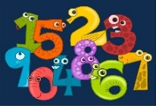mathématiques | 30 min | Rituel chaque jour compte  (Comptabiliser ainsi le temps passé à la maison, le temps passé à l’école, le temps restant avant les vacances).  Réinvestissement des notions vues pendant le confinement  Présenter le plan de travail en mathématiques pour la semaine/2 jours suivant votre organisation d’établissement.  Notions, travaux écrits et/ou oraux.  Les feuilles appartiennent à l’élève. Pas de transmission pour la correction. La correction doit être guidée par l’enseignant en gardant le 1 m de distance. | Rituel chaque jour compte + autre rituel  Fleur des nombres, nombre mystérieux, jeu du portrait –figure géométrique…  Réinvestissement des notions vues pendant le confinement  Lorsqu’un nouveau plan de travail est introduit, le présenter.  Notions, travaux écrits et/ou oraux.  Les feuilles appartiennent à l’élève. Pas de transmission pour la correction. La correction doit être guidée par l’enseignant en gardant le 1 m de distance.
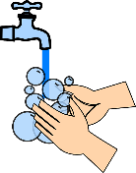  sortie | 20 min | Rangement dans boite personnelle  Possibilité de remplir sa bouteille d’eau  Lavage des mains | Rangement dans boite personnelle  Possibilité de remplir sa bouteille d’eau  Lavage des mains
Pause méridienne
Accueil | 15 min | Lavage des mains  Voir sur padlet  - Comptine possible  - Chanson  - Oraliser chaque étape | Avant chaque entrée en classe  A chaque mouchage de nez  Après chaque passage aux toilettes…
EPS (jour 1)  OU  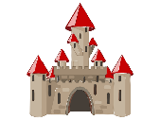  Histoire  géographie  Découverte du monde (jour 2) | 30 min | EPS  - Rituel : mime du sportif (devinette : quel sport je mime ?)  - Privilégier parcours sportifs individuels sans matériel (dessiné à la craie au sol dans la cour) en respectant les 5 m de distance pour marche rapide et 10 m pour course (relais « sonore »)  - Danse (cour de récréation)  - Yoga  - Renforcement et détente musculaire  Rituel un lieu, une histoire  En fonction du niveau des élèves : choisir un lieu dans la ville de l’école, dans le département, en France, dans le monde… Créer ainsi un rituel permanent de découvrir le patrimoine plus ou moins proche  Ex : cycle 3 : un jour, un lieu (fiches)  Poursuite de la progression en histoire-géographie / DDM  Des fiches en histoire en C3  Quelques fiches sur « questionner le monde » CP/CE1  Les feuilles appartiennent à l’élève. Pas de transmission pour la correction. La correction doit être guidée par l’enseignant en gardant le 1 m de distance. | EPS  - Rituel : mime du sportif (devinette : quel sport je mime ?)  - Privilégier parcours sportifs individuels sans matériel (dessiné à la craie au sol dans la cour) en respectant les 5 m de distance pour marche rapide et 10 m pour course (relais « sonore »)  - Danse (cour de récréation)  - Yoga  - Renforcement et détente musculaire  Rituel un lieu, une histoire  En fonction du niveau des élèves : choisir un lieu dans la ville de l’école, dans le département, en France, dans le monde… Créer ainsi un rituel permanent de découvrir le patrimoine plus ou moins proche  Ex : cycle 3 : un jour, un lieu (fiches)  Poursuite de la progression en histoire-géographie / DDM  Des fiches en histoire en C3  Quelques fiches sur « questionner le monde » CP/CE1  Les feuilles appartiennent à l’élève. Pas de transmission pour la correction. La correction doit être guidée par l’enseignant en gardant le 1 m de distance.
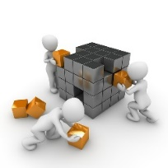  Calcul mental  Ou  Résolution de problèmes/  géométrie | 15 min | Jeu pour développer les stratégies  - Mathador  Chaque matin, une nouvelle activité:  *trois énigmes mathématiques (niveaux facile, moyen et difficile),  *un tirage Mathador par niveau d’apprentissage (pour le cycle 2, le cycle 3, le cycle 4 et le collège adapté);  *deux exercices extraits des Livrets Larousse Mathador (pour le cycle 2 et le cycle 3)  - Site développé par M. BELIN, ERUN de la circonscription JBWEB où vous trouverez le jeu Maths-ADORE (télécharger le logiciel et de ce fait utilisable hors ligne !!!)  Fichiers MHM cycle 2 et 3  Imprimer le fichier et le laisser à l’élève. | Possibilité d’imprimer deux autres fichiers MHM pour varier :  - Résolution de problèmes  - Le géomètre  - Repro  - ….  Site développé par M. BELIN, ERUN de la circonscription JBWEB avec de nombreuses activités mathématiques  L’important est de faire verbaliser, échanger les élèves sur les stratégies entreprises !
Récréation | 20 min | Bien présenter les déplacements dans les couloirs, les espaces autorisés dans la cour.  Lavage des mains avant sortie  Lavage des mains avant entrée en classe  sur Padlet _ rubrique « Les temps de récréation » | Lavage des mains avant sortie  Lavage des mains avant entrée en classe  sur Padlet _ rubrique « Les temps de récréation »
anglais (jour 1)  OU  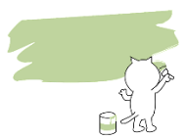  Education artistique  (jour 2) | 30 min | Anglais  anglais en primaire  Education artistique et musicale  Des idées d’activités ⇒ ici  Une idée d’activité pour petits et grands  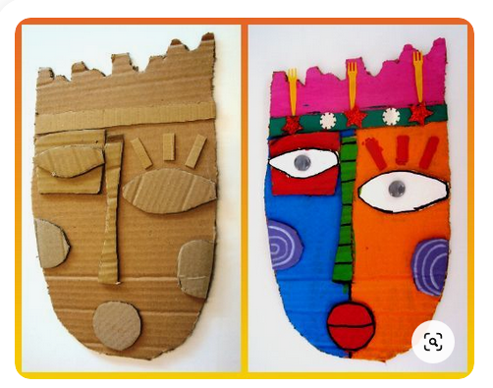  Masques de KIMMY CANTRELL  Fournir à chaque élève un carton fin (à récupérer dans les magasins avant la reprise, entreposer dans le fond de la classe ou votre garage au moins 5 jours avant l’activité).  Les élèves découpent la base du masque et les éléments qu’ils souhaitent ajouter.  Coloriage au feutre des éléments ou peinture. Pour cela, donner une seule couleur par jour dans une demie assiette en plastique ou carton, un fond de bouteille jetable (matériel unique jetable). Un pinceau par élève.  Fin d’activité : on jette le « contenant » peinture » et le pinceau est placé dans un bac avec liquide désinfectant (seront lavés à l’eau chaude une fois les élèves partis !)  Séance suivante : on donne une nouvelle couleur.  Les feuilles, morceaux de cartons appartiennent à l’élève. Pas de transmission d’objets, le pot de peinture reste le matériel propre de chaque élève. L’élève peut être guidé dans sa réalisation par l’enseignant en respectant le 1 m de distance.
Pause bien-être | 15 min | Mandalas, 71 coloriages de peintures célèbres qui peuvent servir de base travail pour l‘étude d’une œuvre en art | Mandalas, 71 coloriages de peintures célèbres qui peuvent servir de base travail pour l‘étude d’une œuvre en art
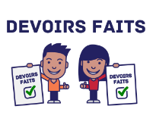  Devoirs | 30 min | Reprise des notions non comprises dans la journée (remédiation) et contrôler les acquis et la compréhension des notions abordées.  Revenir sur la journée (bilan) et gestes barrière. | Reprise des notions non comprises dans la journée (remédiation) et contrôler les acquis et la compréhension des notions abordées.  Revenir sur la journée (bilan) et gestes barrière.
sortie | 20 min | Rangement dans boite personnelle  Possibilité de remplir sa bouteille d’eau  Lavage des mains | Rangement dans boite personnelle  Possibilité de remplir sa bouteille d’eau  Lavage des mains

Toute l’équipe de circonscription ASH de Côte d’Or reste à votre écoute pour vous aider dans cette organisation.

